**سبکاد4- تصوير فرم پرداخت**

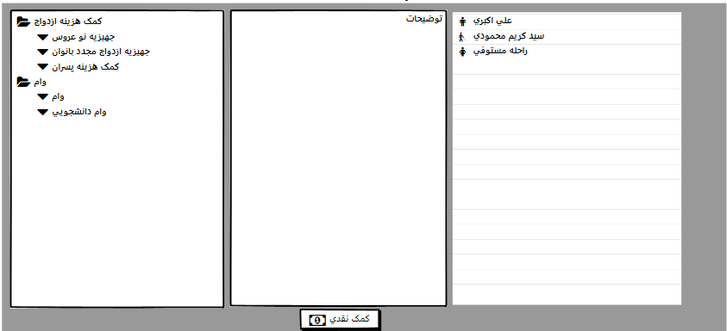

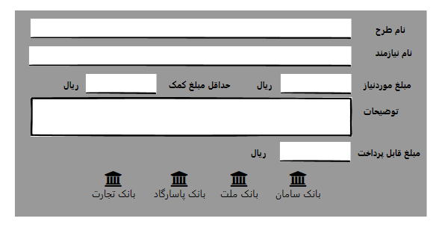

**توضيحات کلي**:

فرض کنيد صفحه اي وجود دارد که اهدا کننده میخواهد بدون اينکه شناسايي شود، کمک نقدي خود مثلا از طريق درگاه بانکي انجام دهد.

پس ابتدا وارد صفحه طرح ها مي شود که درختواره طرح ها نمايش داده مي شود سپس با انتخاب نودي از طرح اطلاعات توضيحات و ليست نيازمند مرتبط به ان طرح را نمايش مي دهد. درصورت ماهيت طرح از نوع کمک نقدي مي توان به فرم ديگري رفت که براساس طرح و نيازمند انتخاب شده اطلاعات جزئيات کمک بارگذاري مي شود واهدا کننده مي تواند مبلغ قابل پرداخت را وارد کند با کليک بر درگاه (چون api درگاه فعلا نداريم) شبيه سازي مي کنيم مثلا تراکنش پرداخت با موفقيت يا ناموفق انجام شود.

**نکته**:

* متدهاي بخش بک اند تماما وب سرويس مي باشد که درتسک هاي جداگانه داده شده است.
* با هر تکنولوژي بخش فرانت مي تواند پياده سازي شود.
* تعاملات کاملا سرويسي است.
* به منظور سياست و حفظ حریم خصوصی نفرات محتاج به کمک، ممکن است طرح انتخاب شده نیاز به لاگین اهداکننده را داشته باشد دراین صورت به صفحه لاگین /عضویت هدایت می شود. مقرر شد خیرین از طریق امتاء احراز هویت گردند. پس از صحت سنجی اگر طرح دارای نیازمند بود نفرات نیازمند مورد نمايش داده مي شود به منظور حفظ حریم خصوصي نام و نام خانوادگی نيازمند به صورت ترکيب( کدملي-جنیست-تاریخ تولد-محل تولد) نمايش داده شود.